Приложение №1

Техническое задание
на покупку спортивного инвентаря и оборудования

№ п/п | Наименование | Описание | Изображение | Ед. измерения | Количество
1. | Детский мяч (легкий) | ЧПО размер 7-150 |  | шт. | 12
2. | Фитбол | Фитбол – гимнастический мяч с ручкой, 55 см |  | шт. | 4
3. | Волейбольный мяч | Волейбольный мяч Mikosa, цвет желто-синий |  | шт. | 15
4. | Баскетбольный мяч | Баскетбольный мяч размер – 3, вес 280 гр. |  | шт. | 15
5. | Баскетбольный мяч | Баскетбольный мяч размер – 5 |  | шт. | 10
6. | Насос | Насос ножной для волейбольных и баскетбольных мячей |  | шт. | 1
7. | Свисток | Свисток металлический |  | шт. | 2
8. | Эспандер  (резиновый амортизатор минимального сопротивления) | Эспандер  (резиновый амортизатор минимального сопротивления) Starfit:  конструкция – цельная;  материал – пластик, неопрен, ПВХ;  размер, мм - d внутренний 6 x d внешний 9 x длина 1400 | 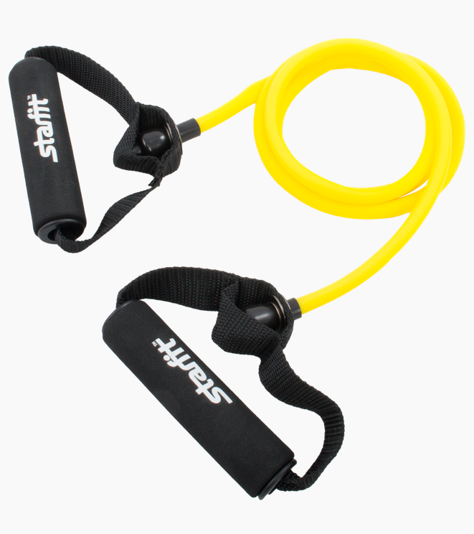 | шт. | 30
9. | Эспандер  кистевой | Эспандер кистевой:  цвет основной: красный;  цвет дополнительный: черный;  материал: пластик, металл;  марка товара: TORRES.  Компактный и универсальный, эспандер предназначен для тренировки и укрепления мышц кисти и предплечья, его можно использовать в любое время и в любом месте. Эргономичные пластиковые ручки позволяют надежно удерживать эспандер в руке, жесткая металлическая пружина создает сопротивление от 10 до 27 кг.  Удобная и быстрая регулировка нагрузки с помощью вращающегося колесика. | 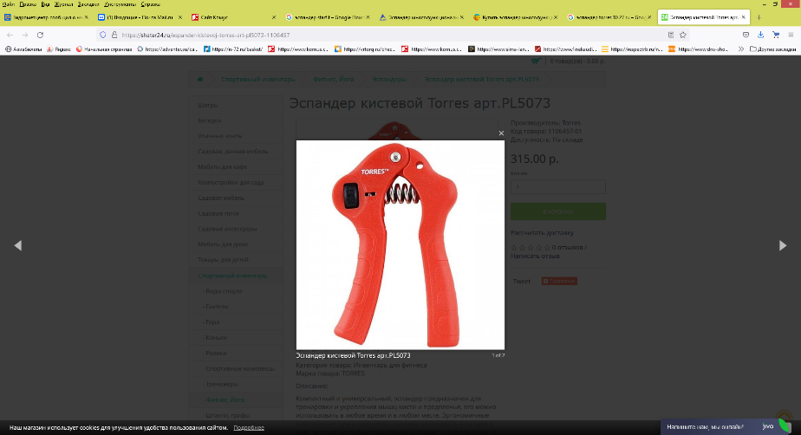 | шт. | 10
10. | Набор для подвижных игр в сумке 90 предметов | Набор для подвижных игр в сумке 90 предметов:  1) Хоккей с мячом (набор) - 3  Мини теннис (компл:2 ракетки+3 шарика) – 2;  2) Фрисби (летающая тарелка) (шт) – 4;  3) Игра "Кольцеброс" (компл) – 2;  4) Городки пластик. (компл) – 2;  5) Кегли (компл) – 1;  6) Конус сигнальный малый 20 см (шт) – 10;  7) Конус с отверстиями 35 см (шт) – 4;  8) Втулка для конуса (шт) – 4;  9) Мяч детский пластизолевый d 12 см – 4;  10) Мяч детский пластизолевый d 20 см – 2;  11) Мяч мягкий "Животные" d 7,5 см (шт) – 10;  12) Мяч поролоновый d 25 см (шт) – 3;  13) Мишень дартс детская мягкая (комплект: мишень+2 мячика на липучке) – 2;  14) Палка гимнастическая 110 см (шт) – 8;  15) Скакалка 240 см резиновая (шт) – 6;  16) "Удочка" (шт) – 1;  17) Жилетки двух цветов (шт) – 20;  18) Лента для разметки площадок (рулон), длина 33 м (шт) – 1;  19) Сумка для инвентаря (шт) -1. | 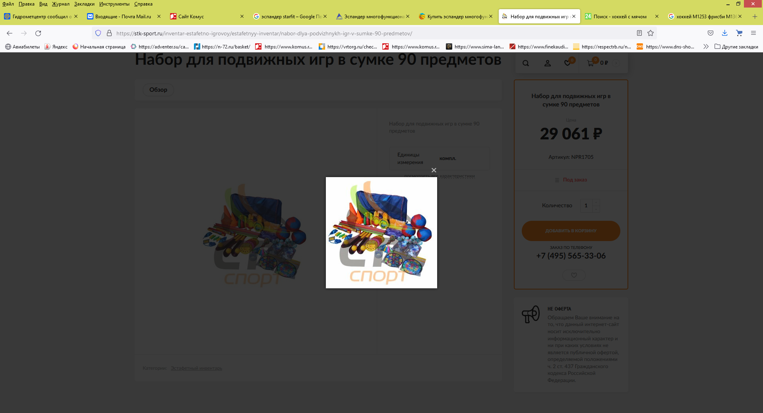 | набор | 1
11. | Дорожка (разметка) для прыжков в длину с места, для сдачи норм ГТО | Разметочная дорожка для прыжков в длину с места - каучуковый высокопрочный коврик, длина которого 4,10 м, ширина – 1,25 м, толщина - 8 мм, вес - 38 кг. Внешний вид: цвет – черно-серый с яркой белой разметкой от 1 до 3 метров с шагом 10 см. | 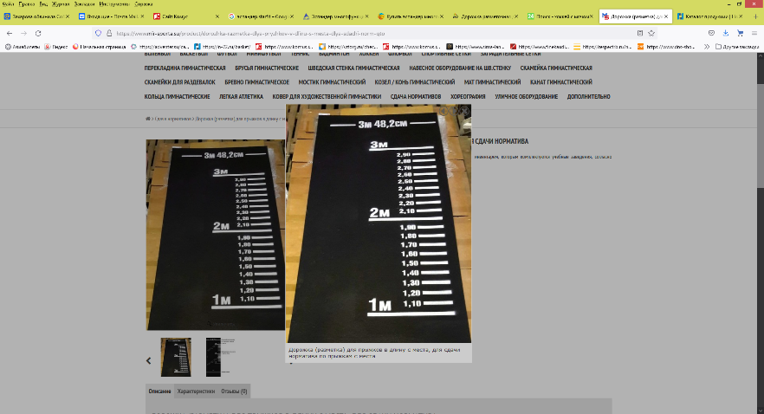 | шт. | 2
12. | Лестница спортивная, тренировочная, футбольная, координационная 6м, дорожка спортивная для бега, кроссфита | Лестница спортивная, тренировочная, футбольная, координационная 6м, дорожка спортивная для бега, кроссфита:  цвет - желтый;  марка товара - ULTRA WOD;  тип крепления – напольный;  материал – нейлон, пластик;  ширина – 440 мм;  высота – 6000 мм. | 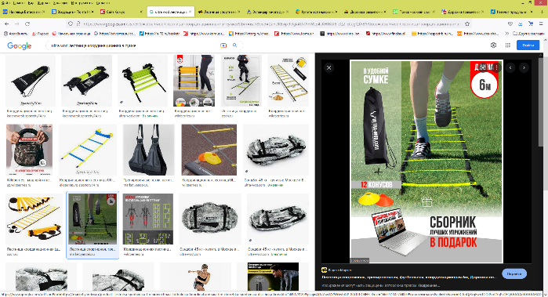 | шт. | 2
13. | Фишки | Фишки для разметки поля марки «Torres» в виде усеченных конусов, мягкий пластик, комплект из 40 штук (синие, белые, оранжевые, желтые), высота 5 см, диаметр 19 см, на подставке без стопора. | 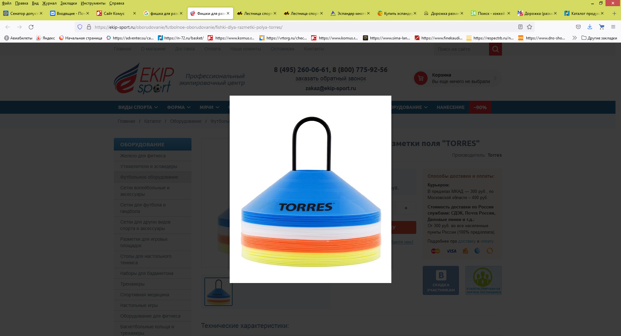 | комплект | 1
14. | Ракетка для бадминтона | Ракетка для бадминтона марки «Torres» Hybrid2, для начинающих, стальной стержень, алюминиевый обод, со струнами | 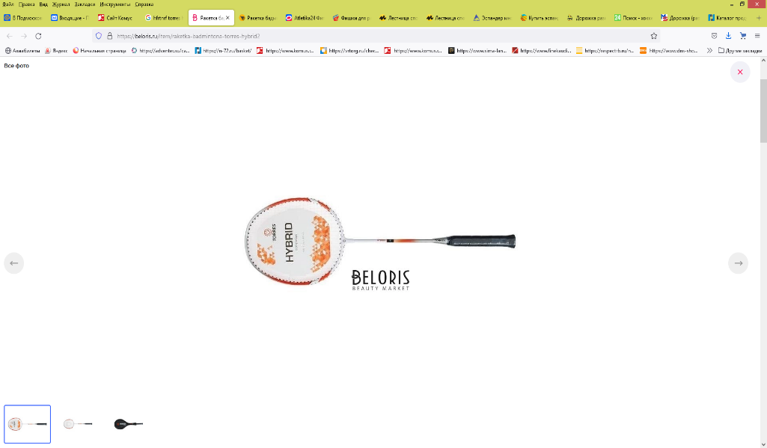 | шт. | 6
15. | Волан | Волан перьевой Li-Ning (A+ 300) – 12 шт. в тубе | 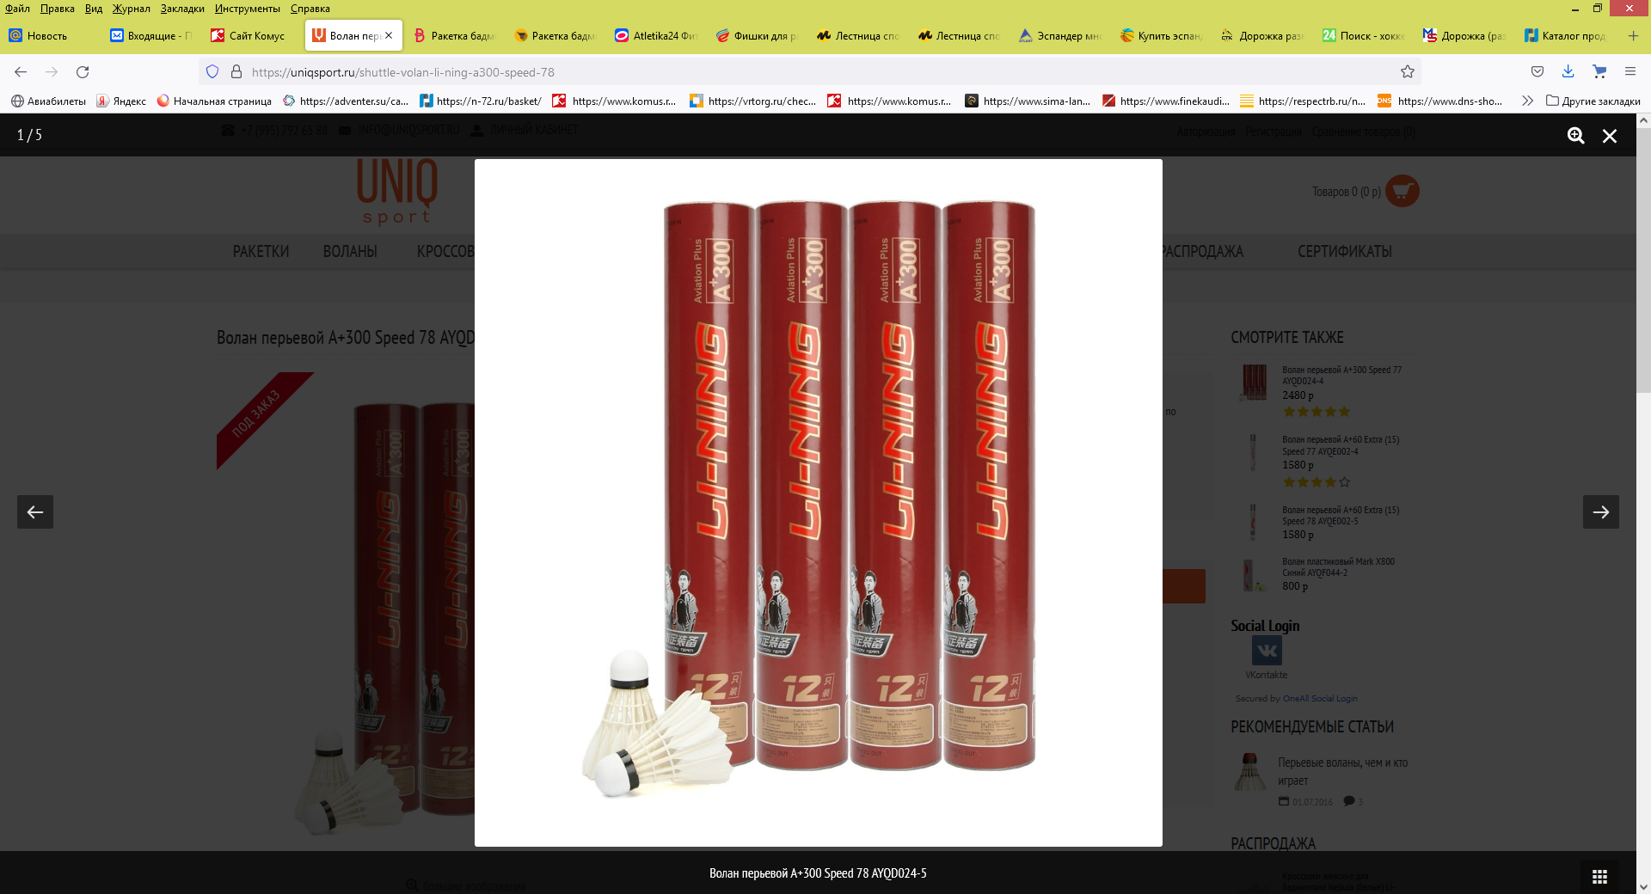 | шт. | 10

